Insulinpumpentherapie und Sensortechnologie
OÄ. Dr. Ingrid Schütz-Fuhrmann
Krankenhaus Hietzing, Wien
3. Medizinische Abteilung für Endokrinologie, Stoffwechselerkrankungen und Nephrologie

Hintergrund
Nur eine Minderheit unserer Patienten mit Diabetes mellitus Typ 1 erreichen trotz funktioneller Insulintherapie mit Insulinanaloga die geforderten Stoffwechselziele. Gefordert sind HbA1c-Werte so tief wie möglich, ohne dass es dabei zu schweren Hypoglykämien kommt (1). Intensive Insulintherapie und niedrige HbA1c-Werte erhöhen aber das Risiko für Hypoglykämien. Besonders gefährdet sind Kinder, Jugendliche und Menschen mit langer Diabetesdauer(2). Häufige Hypoglykämien sind mit einer reduzierten Hypoglykämie Wahrnehmung assoziiert und diese steht wieder in einem direkten Zusammenhang mit dem Nicht-Einhalten von Therapie Algorithmen (3). Ein weiteres schwer wiegendes Problem ist das Auftreten von unbemerkten, nächtlichen Hypoglykämien, die die Ursache für kardiovaskuläre Ereignisse sein können (4). Auf der anderen Seite demonstrierte das Diabetes Research in Children Network (DirecNet) den Zusammenhang zwischen der Abnahme und Entwicklung der grauen Substanz des Gehirns und dem Auftreten von Hyperglykämie und glykämischer Variabilität bei Kindern (5,6). Technologische Fortschritte wie die kontinuierliche Glukosemessung und die Insulinpumpentherapie helfen die Therapieziele zu erreichen und erleichtern das tägliche Leben der Patienten.

Insulinpumpentherapie
- Prinzip der Insulinpumpentherapie
Wie bei der funktionellen Insulinspritzentherapie wird die physiologische Insulinfreisetzung, viel Insulin zu den Mahlzeiten, wenig Insulin am Tag und noch weniger Insulin bei körperlicher Aktivität und in der Nacht imitiert. Auch bei der Insulinpumpentherapie erfolgt eine Trennung in einen basalen Insulinbedarf (Basalrate) und einen mahlzeitenabhängigen Anteil (Bolus). Dabei wird als Basalinsulin kein Verzögerungsinsulin verwendet. Mittels Insulinpumpe wird ein kurzwirksames Insulinanalog subkutan, entsprechend einer individuellen Basalrate, über einen Katheter mit einer Metall- oder meist einer Teflonkanüle abgegeben. Zusätzlich zu den Mahlzeiten wird durch den Anwender, nicht über zusätzliches Spritzen, sondern mittels Insulinpumpe ein Insulinbolus über den Katheter abgerufen. Neben den klassischen Katheter-Pumpen gibt es auch sogenannte Patchpumpen. Bei diesen Pumpen erfolgt die Insulinabgabe direkt ohne Katheter Schlauch subkutan.

Abbildung 1
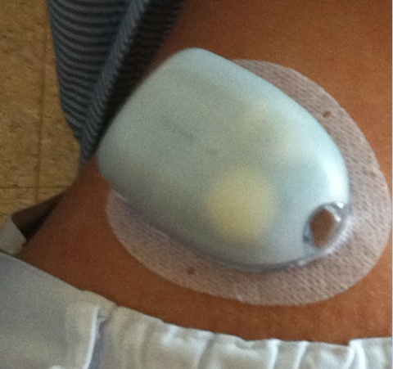
Patchpumpe

Abbildung 2
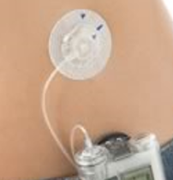

Beispiel für einen Katheter

- Evidenz zur Insulinpumpentherapie
Drei Metaanalyen zeigen im Vergleich zu funktioneller Insulintherapie mit dem Pen eine verbesserte Stoffwechseleinstellung bei gleichbleibender Hypoglykämie Frequenz unter CSII (Continuous Subcutaneous Insulin Infusion). In 21 von 22 Studien, die nach 1996 publiziert wurden, war die Anzahl der schweren Hypoglykämien bei CSII im Vergleich zu MDI (Multiple Daily Injection) reduziert. Der größte Effekt konnte bei Patienten erzielt werden, die eine signifikant erhöhte Anzahl an Hypoglykämien unter MDI hatten (7). Neue Tools der Insulinpumpentherapie wie Bolus Rechner sind nicht nur bedienerfreundlich, sondern haben direkte Auswirkungen auf die Zeiten, die im hypoglykämischen Bereich verbracht werden. Die konsequente Anwendung der Bolus Rechner führt bei jugendlichen Patienten mit Typ 1 Diabetes aber auch bei pumpenerfahrenen Patienten zu einer besseren glykämischen Kontrolle (8). Steineck zeigt mit Hilfe der schwedischen Registerdaten, dass die Insulinpumpentherapie im Vergleich mit der funktionellen Insulintherapie mit dem PEN mit einer Reduktion von Herzinfarkten um 45 % assoziiert war. Tödliche kardiovaskuläre Erkrankungen waren um 42 % und die Gesamtmortalität um 27 % reduziert (9).
Abbildung 3
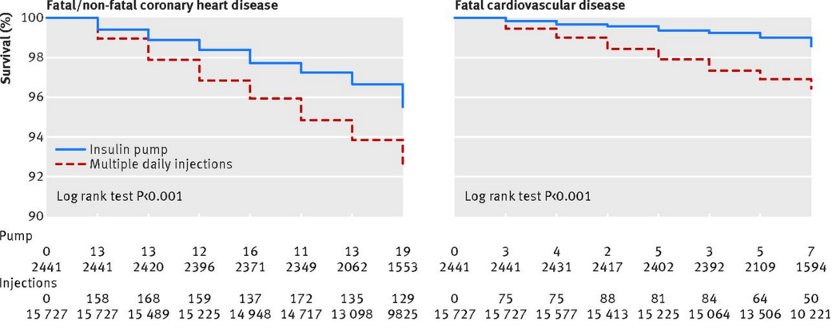
(9) Kaplan-Meier crude survival curves in 18 168 individuals with type 1 diabetes according to treatment with insulin pump therapy or multiple daily injections

Kontinuierliche Glukosemessung (CGM)
- Prinzip der kontinuierlichen Glukosemessung
Bei den in Österreich zur Verfügung stehenden Geräten erfolgt die kontinuierliche Messung der Glukose subkutan über einen Sensor im interstitiellen Gewebe. Dabei wird alle paar Minuten ein Durchschnittswert ermittelt. Zur Kalibrierung der Systeme wird ein Blutglukosewert benötigt. CGM kann bei Kindern und Erwachsenen angewandt werden. Die Daten können „verblindet“ erhoben und retrospektiv analysiert werden, oder auch auf einem Monitor sichtbar gemacht werden und zu unmittelbaren Therapieanpassungen herangezogen werden. Alarme warnen bei den Real-time-Systemen vor Hyper- und Hypoglykämien. Wichtig ist, dass eine Verzögerung zwischen dem interstitiellen Wert und dem Blutglukosewert von ca. 10–20 min besteht. Die Verzögerung kann sich verlängern, wenn sich der Blutzucker sehr rasch ändert. Trends bei der interstitiellen Glukosemessung sind für die Änderung der Blutglukosewerte repräsentativ.

Abbildung 4
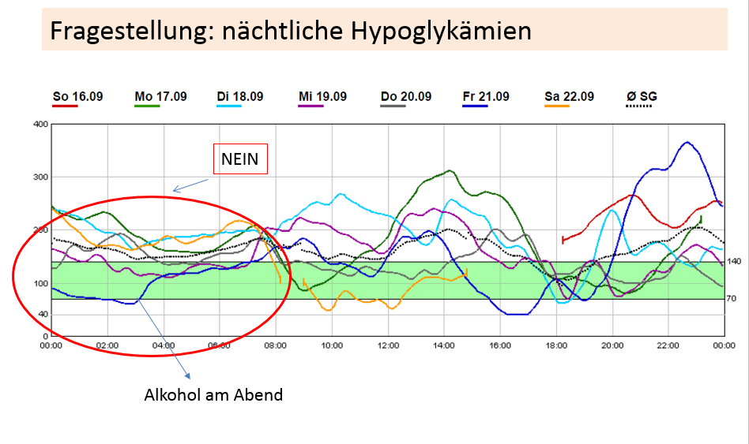
Beispiel für eine retrospektive Analyse

- Evidenz zur kontinuierlichen Glukosemessung
Der Nutzen des therapeutischen Einsatzes von CGM konnte in Metaanalysen gezeigt werden(10). Wie aber so oft lassen sich klinisch bedeutsame HbA1c-Verbesserungen und die Verhinderung von Hypoglykämien nicht für alle Patientengruppen gleich erzielen. Ein schönes Bespiel dafür ist der Effekt von CGM bei gut kontrollierten Patienten (HbA1C < 7 %) in der JDRF Studie (11), wo es in allen Altersgruppen zu einer signifikanten Reduktion der Zeit gekommen ist, welche im hypoglykämischen Bereich verbracht wurde. Die HbA1c Werte konnten aber im Gegensatz zur Kontrollgruppe gehalten werden. Bestätigt wurde das Ergebnis in einer europäischen Studie ebenfalls in allen Altersgruppen (12).

- Flash Glukose Messung (FSM) und ihre Evidenz
Seit nun mehr als einem Jahr, nun auch von der Krankenkasse refundiert, steht die Flash Glukose Messung Patienten mit funktioneller Insulintherapie zur Verfügung. Dabei handelt sich um ein Real Time System ohne Alarmfunktion. Durch einen 1 Sekunden Scan wird der aktuelle Glukosewert, basierend auf die Ergebnisse einer Minute, inklusive einer Trendinformation abgebildet. Es ist keine blutige Kalibrierung notwendig. Wenige Studien belegen zurzeit noch die Evidenz. In der IMPACT Studie konnte gezeigt werden, dass die Anwendern der FGM signifikant weniger Zeit im hypoglykämischen Bereich (>70mg/dl) verbrachten als die Kontrollgruppe. Dabei kam es zu keiner HbA1c Verschlechterung (bei(HbA1c 6.74±0.56%). In der REPLACE Studie, welche Patienten mit DM2 und FGM untersuchte, konnte das Studienziel, die signifikante Absenkung des HbA1c Wertes, nicht erreicht werden. Die Lebensqualität konnte in beiden Studien verbessert werden.

Sensorunterstützte Insulinpumpentherapie
Insulinpumpentherapie in Kombination mit kontinuierlicher subkutaner Glukosemessung führt im Vergleich zu funktioneller Insulintherapie mit einem PEN, ebenso wie im Vergleich zur CSII ohne Sensor, zu einer verbesserten glykämischen Kontrolle bei Erwachsenen und bei Kindern. Geringere Zeiten im hypoglykämischen Bereich waren die Regel in allen Studien (13,14).

Abbildung 5
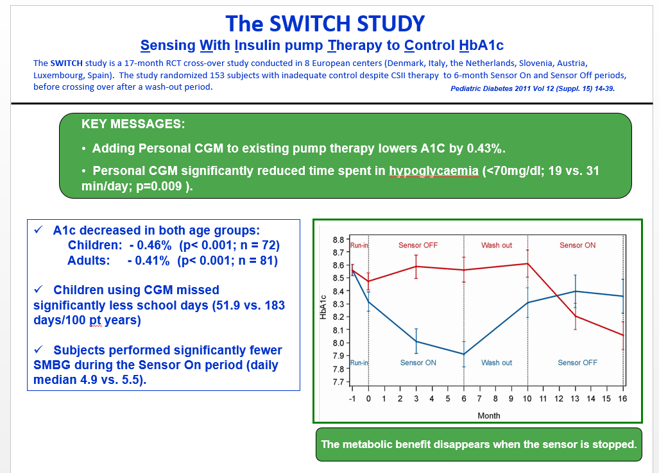

Insulinpumpentherapie und Low Glucose Suspend (LGS)
55 % der schweren Hypoglykämien (DCCT) traten während der Schlafenszeit auf. Die Rate der schweren Hypoglykämien bei Kindern ist mit 75 % noch höher (15). Die Hypoglykämie Alarme der CGMS können die Unterzuckerungen nicht zwangsläufig in der Nacht verhindern. Schon nach kurzer Zeit kam es in 71 % der Fälle zu keiner Reaktion der Patienten mehr (15). Dies führte zur Entwicklung von CGMS in Kombination mit einer Insulinpumpe, welche sich bei einem vorher definierten Glukosewerte für 2 Stunden abstellt. LGS (Low Glucose Suspend) verhindert bei Patienten mit häufigen nächtlichen Hypoglykämien diese signifikant, ohne dass es zu einer Erhöhung des HbA1c-Wertes kommt. Besonders eindrucksvoll ist das Ergebnis in Hinblick auf Patienten mit gestörter Hypoglykämie Wahrnehmung. Schwere Hypoglykämien konnten vollständig verhindert und milde Hypoglykämien reduziert werden. LGS führte nicht zu reaktiven Hyperglykämien oder zu einer Erhöhung des HbA1c und ist eine sichere Option bei Kindern und Erwachsenen mit Typ 1 Diabetes (16,17).
Abbildung 6
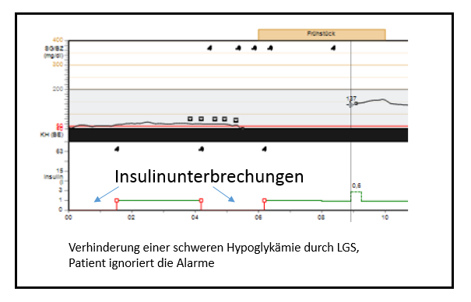

Sensorunterstützte Insulinpumpentherapie und prädiktive Hypoglykämieabschaltung
Eine weitere Verbesserung ist die Verwendung von kontinuierlicher Glukosemessung in Kombination mit einer Insulinpumpe unter der Kontrolle von Algorithmen, welche die Insulinzufuhr regulieren. Alltagstauglich und bereits zur Verfügung steht ein System, welches die Insulinabgabe unterbricht, wenn der Glukosesensorwert weniger als 70 mg/dl über dem „Grenzwert Niedrig“ und voraussichtlich in 30 Minuten den „Grenzwert Niedrig“ unterschreitet. Die Unterbrechung der Insulin Abgabe wird aufgehoben, wenn der Patient manuell zuschaltet oder der Glukosewert >20 mg/dl über dem „Grenzwert Niedrig“ ist, in 30 Minuten > 40 mg/dl darüber liegen wird und seit der Abschaltung > 30 Minuten vergangen sind oder die Insulinabgabe über 2 Stunden unterbrochen war. Nach Wiederaufnahme der Insulinabgabe müssen ≥ 30 min vergehen, bis eine erneute Abschaltung möglich ist. Somit ist es gelungen einen Algorithmus zu entwickeln, der neben einem Grenzwert vor allem die Geschwindigkeit der Glukoseänderung einbezieht (Abbildung 8): Zum Beispiel je niedriger die Glukosewerte im Wirkungsbereich der prädiktiven Hypoglykämie Abschaltung sind, bei umso geringeren Abfallgeschwindigkeiten schaltet der Algorithmus die Insulinzufuhr aus (Abbildung 9). Erste Evidenz bestätigt die klinischen Erfahrungen, dass dieser Algorithmus gut funktioniert (18).

Abbildung 7

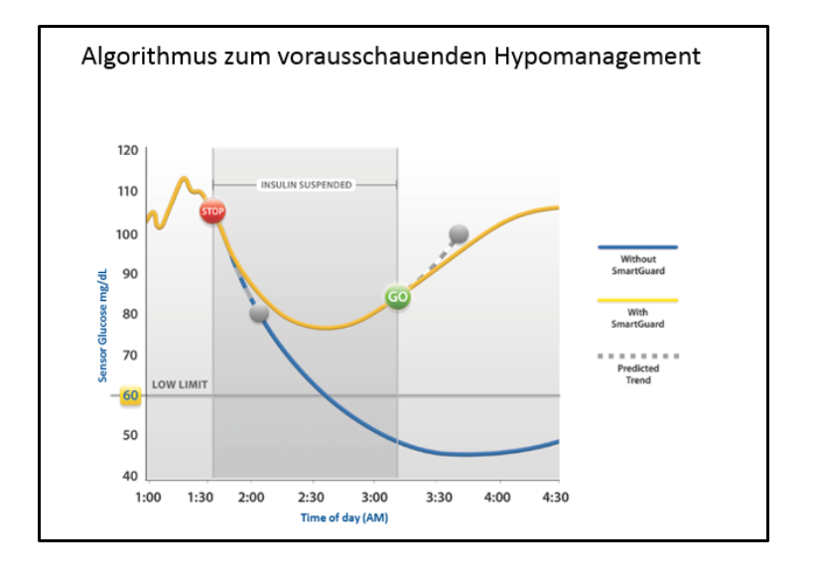

Unsere Zentrumserfahrung zeigt, dass beim Einsatz der sensorunterstützten Insulinpumpentherapie mit prädiktiver Hypoglykämieabschaltung keine Alarme notwendig sind. Bei z.B. eingeschaltetem Alarm (vor Unterbrechen niedrig) geschieht es häufig, dass der Patient Nahrung zu sich nimmt, wenn es zu Insulinabschaltungen kommt. Die Insulinabschaltung ist aber in der Regel ausreichend, um die Gefahr des Unterzuckers abzuwenden und zusätzliche Broteinheiten führen zu unerwünschten Hyperglykämien. Auch wenn der „Grenzwert Niedrig“ zu hoch angesetzt ist, kann sich das Glukoseniveau nach der Wiederzuschaltung des Insulins über dem Ausgangsniveau befinden. Hier gilt es, die Therapie mit dem Patienten sinnvoll zu adaptieren.

Abbildung 8
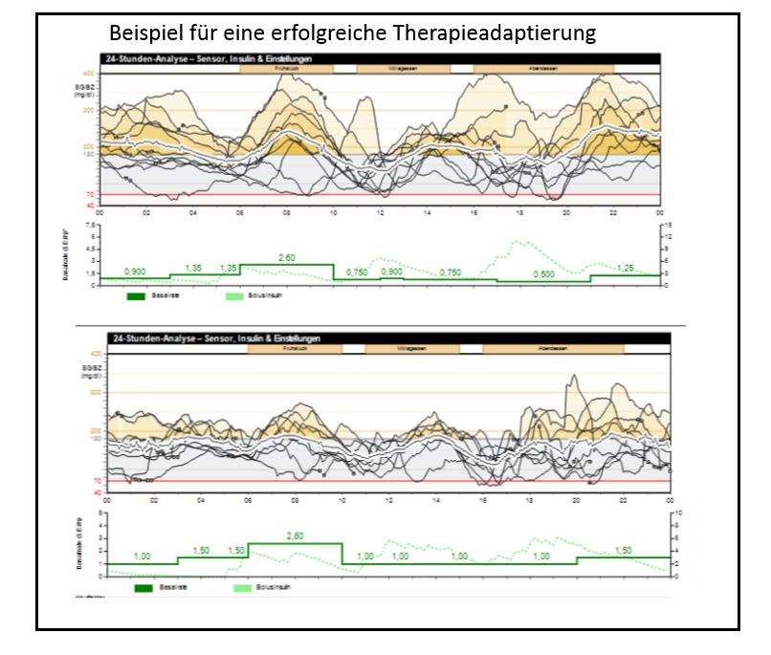
Text zu Abbildung 10
Der HbA1c konnte von 8,4 % auf 7,2 % innerhalb eines Monats gesenkt werden. Das Basis/Bolus Insulinverhältnis veränderte sich von 39%/61% auf 50%/50% und der Insulinbedarf konnte um 10 IE gesenkt werden.

Indikationen zur sensorunterstützten Insulinpumpentherapie
(Leitlinie der ÖDG 2016)
1.
Bei CSII oder funktioneller Insulintherapie mit dem PEN bei Patienten mit Diabetes mellitus Typ 1, wenn auch nach Therapieoptimierung eine HbA1c Senkung auf den individuellen Zielbereich nicht möglich ist.
2.
Bei schweren und/oder nächtlichen Hypoglykämien, sowie bei Hypoglykämie-Wahrnehmungsstörungen.
3.
Bei moderaten Hyperglykämien in speziellen Situationen z. B. bei schwangeren Frauen zum Erreichen der prä- und postprandialen Zielwerte und zur postpartalen Umstellung bis eine gute Stoffwechselkontrolle erreicht ist.
4.
Bei Patienten mit einem HbA1c <7 %, welche das Gerät fast täglich (> 70 %) nutzen um Hypoglykämien zu vermeiden.
5.
Bei Patienten, welche mehr als 10-mal täglich den Blutzucker messen müssen, um ihr individuelles Therapieziel zu erreichen, und es damit zu einer wesentlichen Einsparung von Blutzuckermessungen kommt (50 %).
6.
Bei Kleinkindern, welche eine schlechtere Hypoglykämie-Wahrnehmung aufweisen, sehr sensibel auf Nahrung und Bewegung reagieren und sich oft noch nicht artikulieren können.

Zusammenfassung und Ausblick

Trotz erheblicher wissenschaftlicher Fortschritte in Hinblick auf einen biologischen Betazellenersatz steht, insbesondere für Kinder und Jugendliche, aufgrund des z.B. hohen Nebenwirkungsprofils einer immunsuppressiven Behandlung, keine geeignete Therapie zur Verfügung. Ein alternativer Ansatz ist die Verwendung von kontinuierlicher Glukosemessung in Kombination mit einer Insulinpumpe unter der Kontrolle von Algorithmen, welche die Insulinzufuhr regulieren. Die zur Verfügung stehenden Technologien sind durchaus alltagstauglich und werden weiter verbessert werden.

Literaturliste

1) Leitlinie der ÖDG
2) DCCT Group: Diabetes Care 18; 1995: 1415; ² Davis: Diabetes Care 20; 1997: 22
3) Smith CB¹, Choudhary P, Pernet A, Hopkins D, Amiel SA. Hypoglycemia unawareness is associated with reduced adherence to therapeutic decisions in patients with type 1 diabetes: evidence from a clinical audit. Diabetes Care. 2009 Jul; 32(7):1196-8
4) Gill GV, et al. Cardiac arrhythmia and nocturnal hypoglycaemia in type 1 diabetes - the ‘dead in bed’ syndrome revisited. Diabetologia 2009; 52: 42 – 45
5) Neuroanatomical correlates of dysglycemia in young children with type 1 diabetes.
Marzelli MJ, Mazaika PK, Barnea-Goraly N, Hershey T, Tsalikian E, Tamborlane W, Mauras N, White NH, Buckingham B, Beck RW, Ruedy KJ, Kollman C, Cheng P, Reiss AL; Diabetes Research in Children Network (DirecNet).
Diabetes. 2014 Jan;63(1):343-53. doi: 10.2337/db13-0179. Epub 2013 Oct 29.
6) Longitudinal assessment of neuroanatomical and cognitive differences in young children with type 1 diabetes: association with hyperglycemia.
Mauras N, Mazaika P, Buckingham B, Weinzimer S, White NH, Tsalikian E, Hershey T, Cato A, Cheng P, Kollman C, Beck RW, Ruedy K, Aye T, Fox L, Arbelaez AM, Wilson D, Tansey M, Tamborlane W, Peng D, Marzelli M, Winer KK, Reiss AL; Diabetes Research in Children Network (DirecNet).
Diabetes. 2015 May;64(5):1770-9. doi: 10.2337/db14-1445. Epub 2014 Dec 8.
7)) Pickup JC, Sutton AJ. Severe hypoglycaemia and glycaemic control in Type 1 diabetes: meta­analysis of multiple daily insulin injections compared with continuous subcutaneous insulin infusion. Diabet Med. 2008;25:765–74
8) Klupa T, Benbenek­Klupa T, Malecki M, Szalecki M, Sieradki J. Clinical usefulness of a bolus calculator in maintaining normoglycaemia in active professional patients with type 1 diabetes treated with continuous subcutaneous insulin infusion. J Int Med Res. 2008;36:1112–6.
9). Steineck et al., Insulin pump therapy, multiple daily injections, and cardiovascular mortality in 18.168 people with type 1 diabetes: observational study. BMJ 350:h3234, 2015
10) Pickup JC, Freeman SC, Sutton AJ. Glycaemic control in type 1 diabetes during real time continuous glucose monitoring compared with self monitoring of blood glucose: meta-analysis of randomised controlled trials using individual patient data. BMJ. 2011 Jul 7; 343:d3805.
11) JDRF Study Group. The effect of continuous glucose monitoring in well-controlled type 1 diabetes. Diabetes Care. 2009 Aug; 32(8):1378-83.
12) 9 Battelino T, Phillip M, Bratina N, Nimri R, Oskarsson P, Bolinder J. Effect of continuous glucose monitoring on hypoglycemia in type 1 diabetes. Diabetes Care. 2011 Apr; 34(4):795-800.
13) Bergenstal RM, Tamborlane WV, Ahmann A, Buse JB, Dailey G, Davis SN, Joyce C, Peoples T, Perkins BA, Welsh JB, Willi SM, Wood MA; STAR 3 Study Group. Effectiveness of sensor-augmented insulin-pump therapy in type 1 diabetes. N Engl J Med. 2010 Jul 22;363(4):311-20.
14) Battelino T, Conget I, Olsen B, Schütz-Fuhrmann I, Hommel E, Hoogma R, Schierloh U, Sulli N, Bolinder J; SWITCH Study Group. The use and efficacy of continuous glucose monitoring in type 1 diabetes treated with insulin pump therapy: a randomised controlled trial. Diabetologia. 2012 Dec; 55(12):3155-62.
15) Buckingham: DTT 7; 2005:440, ⁴ Buckingham: Diabetes 2007; 56 (Suppl. 1), A479
16) Ly TT, Nicholas JA, Retterath A, Lim EM, Davis EA, Jones TW. Effect of sensor-augmented insulin pump therapy and automated insulin suspension vs standard insulin pump therapy on hypoglycemia in patients with type 1 diabetes: a randomized clinical trial. JAMA. 2013 Sep 25;310(12):1240-7.
17) Klonoff DC, Bergenstal RM, Garg SK, Bode BW, Meredith M, Slover RH, Ahmann A, Welsh JB, Lee SW. ASPIRE In-Home: rationale, design, and methods of a study to evaluate the safety and efficacy of automatic insulin suspension for nocturnal hypoglycemia. J Diabetes Sci Technol. 2013 Jul 1;7(4):1005-10
18) Diabetes Technol Ther. 2014 Jun;16(6):338-47. doi: 10.1089/dia.2013.0327. Epub 2014 Jan 21.
The PILGRIM study: in silico modeling of a predictive low glucose management system and feasibility in youth with type 1 diabetes during exercise.
Danne T¹, Tsioli C, Kordonouri O, Blaesig S, Remus K, Roy A, Keenan B, Lee SW, Kaufman FR.

